附件3：各考场地图

一、第一考场（天虹宾馆）
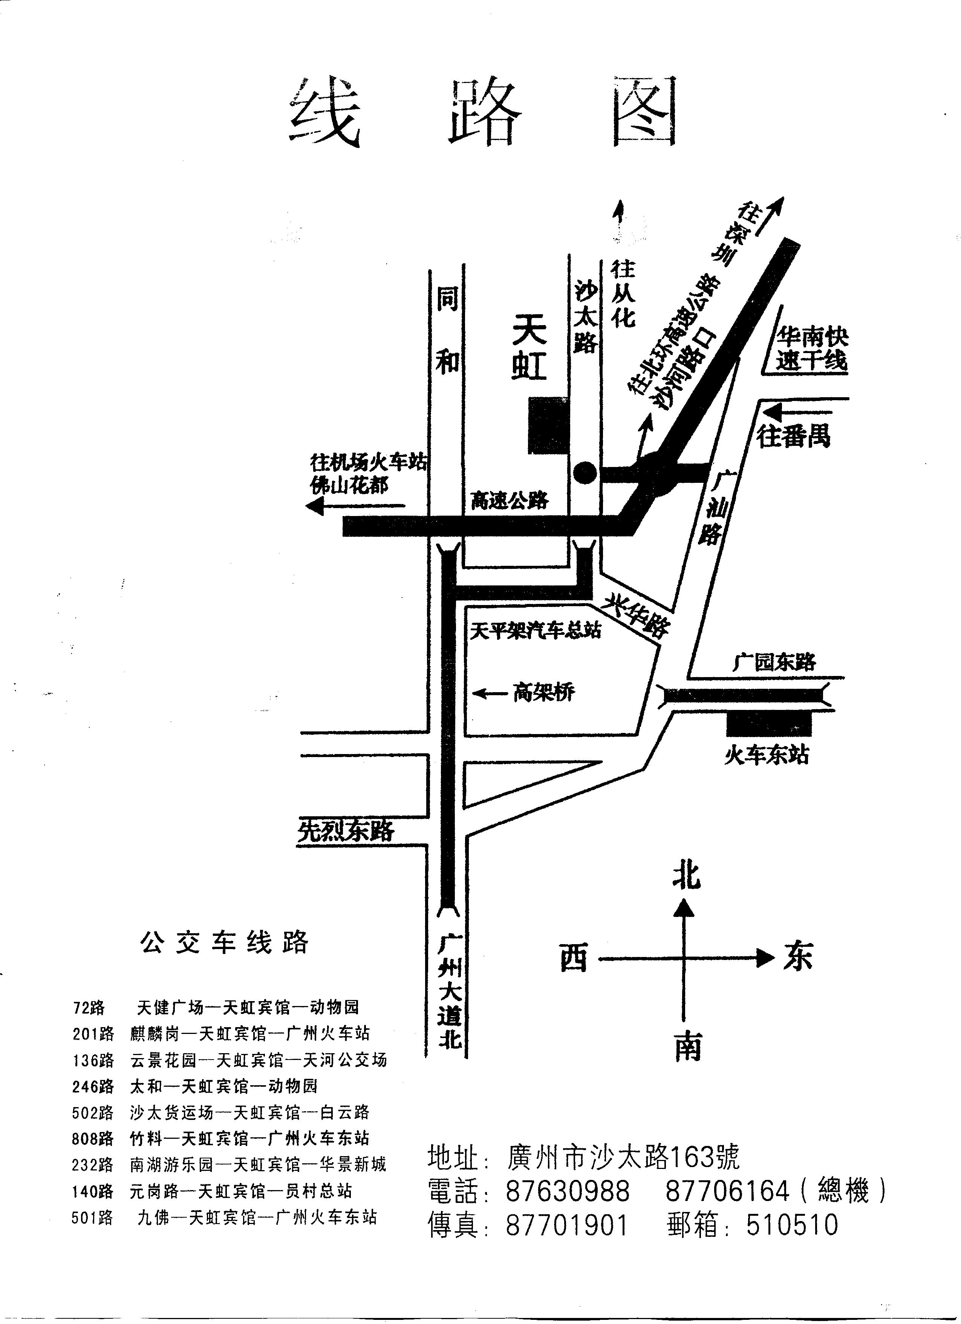

二、第二考场（广轩大厦）


广
州
大
道
中
广州
大桥
客村
立交
新 港 中 路
新 港 西 路
广
州
大
道
南
东 晓 南 高 架

工业大道
南 洲 路
南洲
立交
广 州 南 环 高 速 公 路
上南环高速公路

带
带
速
三滘出口

出其不意
地址：海珠区沥滘振兴大街9号
电话：(020)84174688
海珠区客运站

广 轩 大 厦 交 通 提 示

- 终点为广轩大厦的公交车：
88路（西场——南天商业城）
188路（黄沙——广轩大厦）

- 广轩大厦附近的公交车：
125路（广卫路——丽江花园）
522路（王圣堂——碧桂园）
195路（广州火车东站——新福利巴士修理厂）
122路（广州火车东站——奥林匹克花园）
882路（保税区——晓港湾）
512路（天河北公交场——香江野生动物园）
注：以上公交车在洛溪桥脚下车后转乘88路车入广轩大厦

- 广州火车站至广轩大厦线路：
乘地铁2号线——鹭江站下车（地铁D出口）——乘88、188公交车入广轩大厦
乘地铁2号线——鹭江站下车（地铁D出口）——乘的士入广轩大厦

- 新白云机场至广轩大厦线路：
乘机场空港快线10号线——海珠客运站——乘的士入广轩大厦

大厦地址：广州市海珠区沥滘振兴大街九号广轩大厦
邮编：510288

三、第三考场（广东司法警官职业学院龙洞校区）
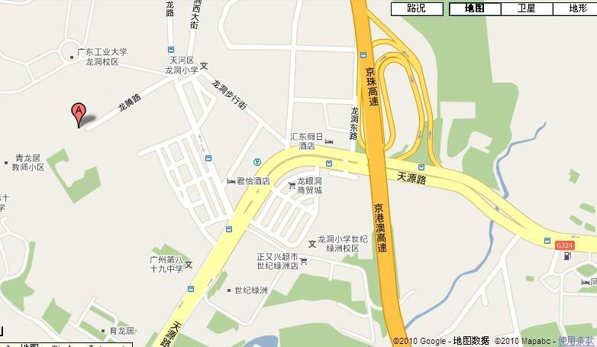

广东司法警官职业学院龙洞校区 地址：广州 天河区 龙腾路245号

公交路线：28、30、39
28路（龙洞总） 距299米
28路（龙洞路口） 距366米
28路(龙洞总站-天平架总站)的途径公交站点：
龙洞总站 - 龙洞路口 - 世纪绿洲 - 植物园 - 三保墟 - 科学院 - 东升厂 - 射击场 - 上元岗 - 天河客运站 - 银河园 - 武警医院站 - 燕塘企业 - 天平架总站 (共14站)

30路（龙洞路口） 距366米
30路上行(龙洞(广东金融学院)总站-站南路总站)的途径公交站点：
龙洞(广东金融学院)总站 - 迎福路(食品药品学校) - 广东外贸学院 - 龙洞北 - 龙眼洞森林公园 - 迎龙路 - 龙洞路口 - 世纪绿洲 - 华南植物园 - 三保墟 - 科学院 - 东升厂 - 射击场 - 上元岗 - 天河客运站 - 银河园 - 武警医院站 - 燕塘企业 - 省军区站 - 军体院 - 白云区医院 - 广州体院 - 广州大道中 - 天河立交 - 动物园南门 - 广东工大 - 白云宾馆 - 广东电视台 - 小北 - 电视塔 - 越秀公园北门 - 站南路总站 (共32站)

39路（龙洞路口） 距366米
39路上行(天河公交总站-龙洞(广东金融学院)总站)的途径公交站点：
天河公交总站 - 体育中心东门 - 天寿路 - 瘦狗岭 - 干休所 - 燕塘企业 - 武警医院站 - 银河园 - 天河客运站 - 上元岗 - 射击场 - 东升厂 - 科学院 - 三保墟 - 植物园 - 世纪绿洲 - 龙洞路口 - 迎龙路 - 龙眼洞森林公园 - 龙洞北 - 广东外贸学院 - 广东化工制药学院 - 龙洞(广东金融学院)总站 (共23站)

四、第四考场（广东迎宾馆）
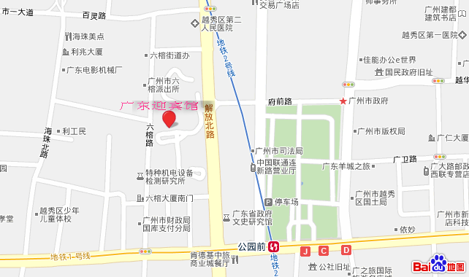

广东迎宾馆地址：广州市越秀区解放北路603号

